الاتحــاد الــدولي للاتصــالات
مكتب
تقييس الاتصالات
 |  | جنيف، 10 نوفمبر 2006
المرجع: | TSB Circular 123  NGN-GSI/TK | - إلى إدارات الدول الأعضاء في الاتحاد
هاتف:  فاكس:  البريد الإلكتروني: | +41 22 730 5994  +41 22 730 5853  tsbngngsi@itu.int | نسخة إلى:  - أعضاء قطاع تقييس الاتصالات؛  - المنتسبين إلى قطاع تقييس الاتصالات؛  - رؤساء ونواب رؤساء جميع لجان الدراسات في قطاع تقييس الاتصالات؛  - مدير مكتب تنمية الاتصالات؛  - مدير مكتب الاتصالات الراديوية

الموضوع: مبادرة المعايير العالمية بشأن شبكات الجيل التالي (NGN-GSI)
بيجين، جمهورية الصين الشعبية 12-8 يناير 2007

حضرات السادة والسيدات،
تحية طيبة وبعد ...
1 إلحاقاً باللقاءين المتعلقين بالمبادرة العالمية بشأن شبكات الجيل التالي (NGN-GSI) اللذين عقدا خلال 2006 في جنيف، وكوبي، اليابان. ووفقاً للاتفاق الذي تم التوصل إليه في اللقاءين الخاصين بالمبادرة (NGN-GSI) في جنيف في يوليو وفي أكتوبر-نوفمبر 2006، يسعدني أن أبلغكم أن اللقاء التالي الخاص بالمبادرة NGN-GSI سيعقد في Beijing Friendship Hotel، بيجين، جمهورية الصين الشعبية في الفترة من 8 إلى 12 يناير 2007 ضمناً، بدعوة كريمة من الجمعية الصينية لمعايير الاتصالات (CCSA).
2 وستبدأ اجتماعات أفرقة المقررين المشتركة التي تؤلف لقاء المبادرة العالمية بشأن شبكات الجيل التالي (NGN-GSI) في الساعة 0930 من صباح اليوم الأول باجتماع الاستعراض التقني والاستراتيجي. وسيبدأ تسجيل المشاركين الساعة 0830 من اليوم ذاته. وستُعرض المعلومات التفصيلية المتعلقة بقاعات الاجتماعات على موقع NGN-GSI على الويب وعلى الأدلة الكائنة عند مدخل الفندق ومدخل كل قاعة اجتماع.
3 وستعقد الاجتماعات وتدور المناقشات باللغة الإنكليزية.
4 ويحتوي الملحق 1 بهذه الرسالة على مشروع جدول زمني لهذا الحدث بالإضافة إلى بعض الترتيبات العملية لهذه المجموعة من الاجتماعات والتي أقرها المقررون والرؤساء المعنيون.
5 وتتاح معلومات مستحدثة أولاً بأول عن هذا الحدث في موقع المبادرة على العنوان التالي:
http://www.itu.int/ITU-T/ngn/events/index.asp.
6 وسيُعرض جدول الأعمال المقترح لأفرقة المقررين على صفحة على الويب أُنشئت لهذه المجموعة من الاجتماعات: http://www.itu.int/ITU-T/ngn/events/index.asp.
7 وينبغي إرسال المساهمات إلى أمانة مكتب تقييس الاتصالات (TSB) لشؤون المبادرة NGN-GSI tsbngngsi@itu.int. وأخذاً في الاعتبار العطلة الموسمية لكثير من الأشخاص، وبصفة استثنائية، حُدد الموعد النهائي لتقديم المساهمات بـ 3 يناير 2007.
8 ويتضمن الملحق 2 معلومات عملية عن الاجتماع ومكان انعقاده والبلد المعني حسبما تقدمها المنظمة المضيفة.
9 وتسهيلاً لكم، ترد في الملحق 3 استمارة الحجز في الفنادق.
10 ويُرجى الإحاطة علماً بأن الاجتماع سيُدار بدون أوراق. وستُيسَّر للمندوبين تسهيلات شبكة المنطقة المحلية LAN. ويرجى إحضار بطاقتكم اللاسلكية معكم. وإذا لم تكن لديكم بطاقة، يمكنكم استئجارها من الأمانة على الفور.
11 ولتمكين المنظمة المضيفة ومكتب تقييس الاتصالات من اتخاذ الترتيبات اللازمة المتعلقة بإدارة الحدث، سنكون ممتنين لو قمتم بالتسجيل الأولي بإرسال استمارة التسجيل الواردة في الملحق 4، بعد استيفاء بياناتها (بواقع نسخة لكل مشارك)، بالفاكس (+86-10-82053019) أو بالبريد الإلكتروني )NGNGSI_meeting@ccsa.org.cn( إلى المنظمة المضيفة في موعد أقصاه 22 ديسمبر 2006.
12 ونود أن نذكركم بأن على مواطني بعض البلدان الحصول على تأشيرة للدخول إلى جمهورية الصين الشعبية وقضاء بعض الوقت فيها. ويجب طلب التأشيرة والحصول عليها من المكتب (السفارة أو القنصلية) الذي يمثل الصين في بلدكم، أو من أقرب مكتب من بلد المغادرة في حالة عدم وجود مثل هذا المكتب في بلدكم. وأرجو أن تعلموا أن الموافقة على تأشيرة الدخول قد تستغرق وقتاً، ولذلك أرجو التكرم بتقديم طلبكم الخاص بخطاب الدعوة في أقرب وقت ممكن.
ويوصى المشاركون الذين يحتاجون إلى خطاب دعوة و/أو خطاباً لدعم طلب التأشيرة للدخول إلى الصين بالاتصال بالمسؤول عن شؤون هذا اللقاء في ذلك البلد، والذي تتمثل المعلومات التفصيلية الخاصة به فيما يلي:
Mr. Qi Xu
CCSA Standardization Promoting Center
Tel.: +86-10-82050013
Mobile: +86 13466724696
Email:: qixu@ptsn.net.cn

وتفضلوا بقبول فائق التقدير والاحترام.
ﮪ. جاو
مدير مكتب تقييس الاتصالات

الملحقات: 4
ANNEX 1
(to TSB Circular 123)
NGN-GSI time plan
Beijing, China, 8-12 January 2007

Monday | 08/01 | Tuesday | 09/01 | Wednesday | 10/01 | Thursday | 11/01 | Friday | 12/01
AM | PM | AM | PM | AM | PM | AM | PM | AM | PM

TSR | 2/13 | 2/13 | 2/13 | 2/13 | 2/13 | 2/13 | 2/13 | 2/13 | 2/13 | 2/13 | 2/13 | 2/13 | 2/13 | 2/13 | 2/13 | 2/13 | 2/13 | 2/13 | TSR
TSR | 3/13 | 3/13 | 3/13 | 3/13 | 3/13 | 3/13 | 3/13 | 3/13 | 3/13 | 3/13 | 3/13 | 3/13 | 3/13 | 3/13 | 3/13 | 3/13 | 3/13 | 3/13 | TSR
TSR | 4/13 | 4/13 | 4/13 | 4/13 | 4/13 | 4/13 | 4/13 | 4/13 | 4/13 | 4/13 | 4/13 | 4/13 | 4/13 | 4/13 | 4/13 | 4/13 | 4/13 | 4/13 | TSR
TSR | 15/13 | 15/13 | 15/13 | 15/13 | 15/13 | 15/13 | 15/13 | 15/13 | 15/13 | 15/13 | 15/13 | 15/13 | 15/13 | 15/13 | 15/13 | 15/13 | 15/13 | 15/13 | TSR
TSR | 8/13 | 8/13 | 8/13 | 8/13 | 8/13 | 5/11 | 8/13 |  |  | 8/13 |  | 8/13 | 8/13 |  |  | 8/13 | 8/13 | 8/13 | TSR
TSR | 13/13 | 13/13 | 13/13 | 9/13 | 9/13 | 9/13 | 13/13 | 9/13 | 9/13 | 9/13 | 9/13 | 9/13 |  | 9/13 | 9/13 |  |  |  | TSR
TSR | 2/11 | 2/11 | 2/11 | 7/13 | 5/11 | 7/13 | 7/13 | 7/13 | 7/13 |  | 5/11 |  | 7/13 | 7/13 |  |  |  |  | TSR
TSR | 1/13 | 7/13 | 1/13 | 1/13 | 1/13 | 3/11 | 3/11 | 1/13 | 3/11 | 3/11 | 3/11 | 3/11 | 3/11 | 3/11 | 3/11 | 3/11 | 3/11 | 3/11 | TSR
TSR | 8/11 | 5/11 | 8/11 | 7/11 | 7/11 | 7/11 | 1) | 5/11 | 5/11 | 5/11 | 1/13 | 5/11 | 5/11 | 5/11 | 5/11 | 5/11 | 5/11 | 5/11 | TSR

Legend:
TSR: NGN-GSI Technical and Strategy Review Activity
Note 1: Joint Qs.5 & 7/11 meeting

Some arrangements for the NGN-GSI meeting

- The meetings will be run paperless: no paper copies of the documents will be distributed. Meeting documents will be available on http://www.itu.int/ITU-T/ngn/events/index.asp. This page is accessible from the main NGN-GSI webpage http://www.itu.int/ITU-T/ngn/index.phtml.
- Similar to the previous NGN-GSI event in Geneva, the document handling for the NGN-GSI events held as co-located Rapporteur groups meetings (beyond Study Group structure) will be carried out by TSB. Therefore, contributions to this meeting should be sent to the TSB secretariat for NGN-GSI (tsbngngsi@itu.int), with copy to the Rapporteur concerned. Please use the template for the documents available from http://www.itu.int/ITU-T/ngn/events/index.asp.
- The deadline for the submission of contributions is set at 3 January 2007, midnight, Geneva time.
- For this NGN-GSI event a website has been created to give access to the input and output documents via the regular ITU document management system (DMS). As for the previous event, all input and output documents from the various Rapporteur groups for this event will be processed by the TSB, loaded onto the DMS and mirrored onto the FTP area established for this meeting. Mr. Georges Sebek, TSB acting coordinator for the NGN-GSI, is the focal point to carry out this task. His contact details are as follows:
Georges Sebek
TSB/ITU
Place des Nations
CH-1211 Geneva 20
Switzerland
Tel : +41 22 730 5994
Fax : +41 22 730 5853
E-mails : tsbngngsi@itu.int
georges.sebek@itu.int
- Meeting logistics will also be coordinated by TSB. Please contact TSB secretariat for this event at tsbngngsi@itu.int.
- Any requests for information on meetings should be sent to Georges Sebek, TSB acting coordinator for NGN-GSI.
ANNEX 2
(to TSB Circular 123)

Practical Information

- Venue
The Beijing Friendship Hotel (****) Tel: +86-10-68498888
1 Zhongguancun Nandajie, Haidian District, Fax: +86-10-68498866
Beijing, China
For detailed information about Beijing Friendship Hotel, please see:
http://www.bjfriendshiphotel.com/enew.htm
1.1 How to get there
There are 2 ways to get from the airport to the hotel:
First, a Shuttle Bus from Beijing Capital International Airport to Beijing Friendship Hotel goes every 30 minutes (from 8:00-23:00); the fare is 16 RMB.
Second, you may wish to take a taxi from airport to hotel. Average fare from the airport to the hotel is approximately 120 RMB for a regular taxi but it may cost more depending on traffic during rush hours.
- Entry Notes
Visa requirements
Please contact Mr Qi Xu (qixu@ptsn.net.cn) should you require an individual invitation letter while obtaining your visa. Your email must include the following information in order to be processed:
- Family name (last name)
- Forename (first name)
- Birth date (month, day, year)
- Passport number, issuing country, issuing date and expiry date
- Gender
- Occupation
- Company name
- Company’s mailing address
- Postal Code
- Country
- Telephone number
- Fax number
- Name of meeting (ITU-T NGN-GSI event)
Letters will only be sent via Express mail upon request. Letters will be sent via fax unless otherwise indicated on the request.
Letters will be processed within 14 days of receiving an email request. If you have not received your letter within 14 days or wish to make changes after receiving a faxed copy, please contact (Mr Qi Xu (qixu@ptsn.net.cn ).
In addition, you may be asked for specific documentation showing strong social, economic, and other ties to your home country.
Customs Regulations and Vaccination Requirements
See the above attachment for reference or check this website:
http://www.hlraohe.gov.cn/kajm/crj/xz.htm
Hotel Reservation Procedure
A total of about 100 rooms in the Beijing Friendship Hotel Building NO.4 have been blocked for the participants at preferential rates. The preferential rates will start when the participants arrive at the hotel and be cut off when the meeting closed.
The hotel is pleased to offer you a standard room (single/twin) and a suite (single/twin) in the Building NO.4. The fare for stay in the standard room (single/twin) is US$72 per night (including breakfast), and the fare for the suit (single/twin) is US$127 per night (including breakfast). The fare for the lunch is US$12, and the fare for the lunch and supper will be US$24.
Participants wishing to make reservations should fulfil the reservation form in Annex 3 and send it to the following address: NGNGSI_meeting@ccsa.org.cn (hosting organization focal point for this meeting).
We should be grateful if you would send your reservation as soon as possible, but not later than 20 December 2006.
3. Map directions
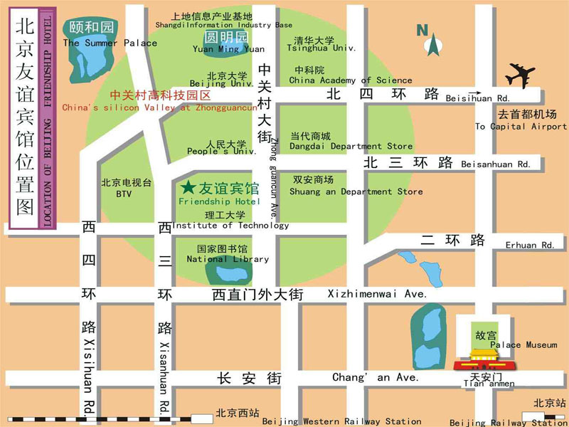
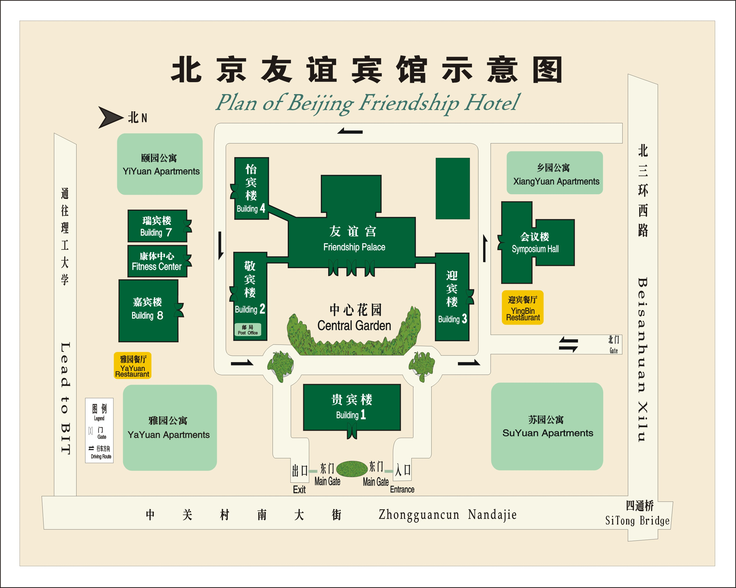
Medical services around the hotel
For medical emergencies, there are two major hospitals around the Beijing Friendship Hotel. They are Peking University Third Hospital and Beijing Haidian Hospital.
Bank services around the hotel
Around the Beijing Friendship Hotel, there are branches of China CITIC Bank and Bank of Beijing. You can go to these for financial business.
4. Miscellaneous
GSM and ACDMA Coverage
There are GSM and CDMA 95/1X coverage in Beijing.
Currency
Local currency RMB Yuan ( ¥ ). The bank and hotel can provide multi-currency service. The currency exchange desk is situated on the 1st floor of Building NO.4, Beijing Friendship Hotel.
Exchange rates
Online spot exchange rates are shown at: http://www.china.org.cn/english/BAT/31.htm
Exchange rate as of 6 November 2006.

US Dollar 100 | 779.42 RMB
Euro 100 | 976.21 RMB
Tipping

Tipping is not necessary.
Time Zone
Central Time Zone (GMT +8 hours, Beijing, Hong Kong).
Climate
Beijing's climate is defined as "continental monsoon". The four seasons are distinctly recognizable. The climate of Beijing in winter is cold and snowy. Average temperature during the January is: -4.6C. Although winter is technically longer, that should not keep you from travelling to Beijing as indoor heating is widely available. Nevertheless, as the indoor/outdoor temperature difference is rather large, travellers should be prepared with warm clothing and a thick coat is recommended for the colder months of the year.
Phone charges
Each delegate is responsible for verifying any toll charges that may be incurred by placing local, long distance and toll-free calls from a guest room.
In-town transport
Taxi rate: Typical minimum charge is RMB ¥10 (covering preliminary 3 kilometers), and extra RMB ¥ 2.0 per additional kilometre.
Subway and City Rail: There are 2 subway lines and 1 city rail in Beijing, as presented in the map below.
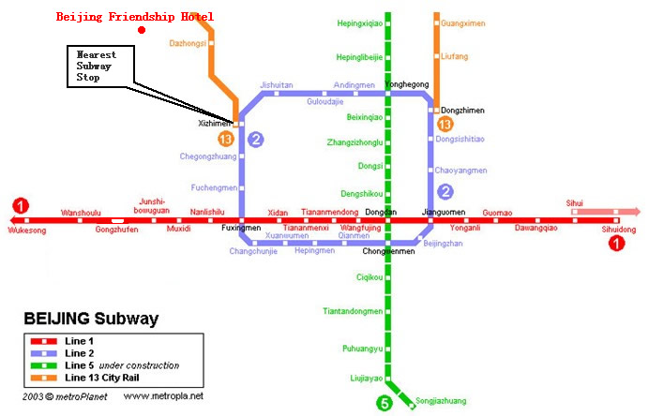
Subway System in Beijing
Currently there are three subway (or city railway) lines running in Beijing, which are line 1, 2, 13.
Line 1: line-style subway; the nearest subway stop to Beijing Friendship Hotel is Xizhimen stop;
Line 2: ring-style subway; running around the Beijing downtown area;
Line 13: sector-style city railway; running at the suburb area in the northern part of Beijing.
Electricity
220 Volt. Please be sure you have the correct adapter. Voltage converters will NOT be provided at the meeting.
The type of electrical socket at the venue of the meeting is type B.

Type B – Oblique flat blades (inverted V-shape) with ground
About Beijing
You are welcome to visit http://www.ebeijing.gov.cn, the official website of Beijing City as well as the 2008 Olympics.
Network
There will be Wireless LAN (802.11) Service in meeting rooms. Please bring your WLAN card, if you have it. WLAN cards can also be rented at the meeting secretariat (there will be a total of 50 WLAN cards available for rent).
Wired Broadband Access to Internet is available in guest rooms, which is charged 50 RMB per day.

ANNEX 3
(to TSB Circular 123)
HOTEL RESERVATION FORM
for NGN-GSI event
(Beijing, 8– 12 January, 2007)
Please complete and return this form to: NGNGSI_meeting@ccsa.org.cn
by 20 December 2006

(Please type or print in block letters and check appropriate items.)
NAME: □ Mr □ Ms.
Last name First name

ORGANIZATION:

ADDRESS: □ Office □ Home _________________

Postal code_ Country
Phone: Fax:

Name of Accompanying Person(s), if any:
□ Mr □ Ms. Last name First name
Flight Schedule: Arriving at (airport) on (date) by (flight number)

HOTEL ACCOMMODATION
Hotel Name | Room Type |  | Period of stay
Beijing Friendship Hotel  (Building NO.4) | Standard Room | Single | Check In:
Beijing Friendship Hotel  (Building NO.4) | Standard Room | Twin | Check In:
Beijing Friendship Hotel  (Building NO.4) | Suite | Single | Check Out:
Beijing Friendship Hotel  (Building NO.4) | Suite | Twin | Nights:

REMITTANCE
- Cash
- □ Credit card: □ VISA □ MasterCard □ Diners Club □ AMEX □ Other ( )
Card number:
Name of card holder: Expiration date: / /
Authorized signature:

ANNEX 4
(to TSB Circular 123)

Registration Form
ITU-T NGN-GSI event
8-12 January 2007, Beijing, P.R. China

Please fill in this form and send it by  22 December 2006 to:  (beyond this date you will be registered on site) | E-Mail: NGNGSI_meeting@ccsa.org.cn  Fax: +86-10-82053019

Title: | Ms. Mr
Last Name:
First Name:
Company:
Mailing address:
Country:
Telephone:
Fax:
Email Address:

ــــــــــ

